Выступление
начальника Управления ветеринарии
Ленинградской области Кротова Л.Н. на сеансе видеоконференцсвязи Губернатора Ленинградской области с главами муниципальных образований
и главами администраций муниципальных образований Ленинградской области 25.05.2020

По данным Всемирной организации здравоохранения ежегодно в мире умирает от бешенства около 60 тысяч человек.

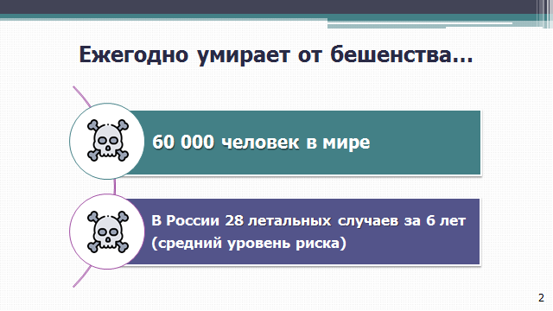

В России, относящейся к группе стран со средним уровнем риска заражения человека бешенством, за период с 2012 по 2018 годы зарегистрировано
28 летальных случаев.
По данным Роспотребнадзора ежегодно количество россиян, пострадавших от нападения животных составляет около 380-450 тыс. При этом, большинству из них требуется специфическое лечение с использованием антирабической вакцины.

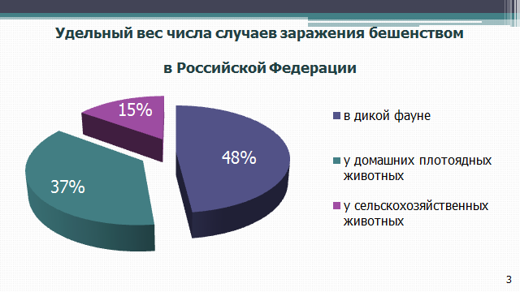

За прошедший год в 68 субъектах Российской Федерации зарегистрировано 2 264 неблагополучных пункта, в которых заболело и пало от бешенства 2 559 животных.
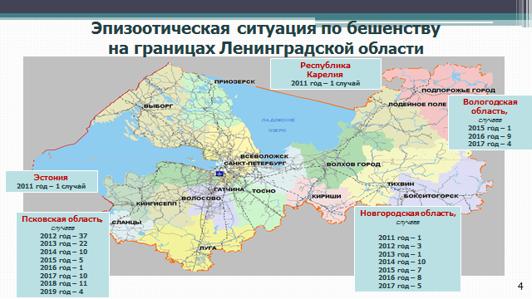

Остаётся неблагополучной эпизоотическая ситуация по бешенству на территории регионов, граничащих с Ленинградской областью. В Псковской и Новгородской областях болезнь фиксируется ежегодно. В течение последних лет сохраняется циркуляция вируса в Карелии и Эстонии.

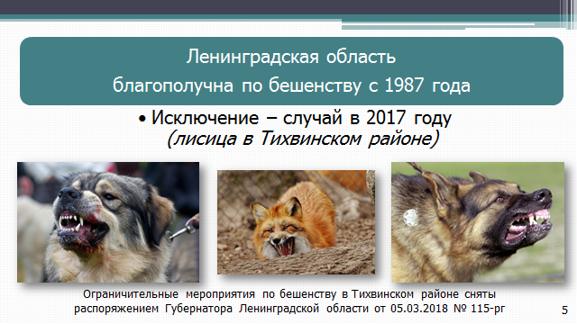

Ленинградская область 30 лет, начиная с 1987 года сохраняла статус «Благополучная» по бешенству, но в 2017 году, в рамках федерального мониторинга в патологическом материале, отобранном от дикой лисы, сбитой автомобилем вблизи посёлка Сарка Тихвинского района Ленинградской области, был выявлен положительный результат на наличие вируса бешенства.
Распоряжением Губернатора Ленинградской области от 16.11.2017
№723-рг были введены ограничительные мероприятия по бешенству диких животных (карантин) на территории указанного населённого пункта и двух охотничьих хозяйств, а также разработан План профилактических мероприятий бешенства на территории посёлка Сарка и охотничьих хозяйств ООО «Лань», МОО ЛООиР муниципального образования «Тихвинский муниципальный район Ленинградской области».
После проведения полного комплекса мероприятий в марте 2018 года распоряжением Губернатора Ленинградской области от 05.03.2018 №115-рг ограничительные мероприятия были сняты.
Что позволило с 19 мая этого года вернуть статус Ленинградской области как региона - благополучного по бешенству.

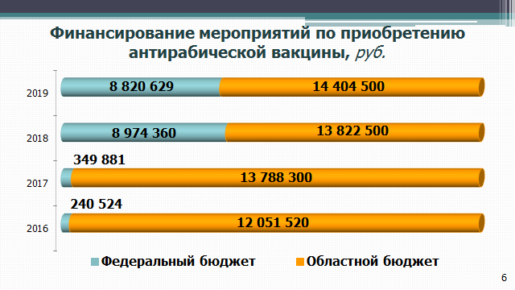

В настоящее время финансирование мероприятий против бешенства осуществляется из двух источников. За счет средств федерального бюджета поступает вакцина для кошек и собак. За счет средств областного бюджета осуществляется вакцинация диких плотоядных животных вакциной-приманкой.
В связи с выявлением единичного случая бешенства, в 2018 году за счет федеральных средств в Ленинградскую область было впервые направлено 286 тысяч доз вакцины против бешенства для диких плотоядных животных.
И в случае выполнения запланированных за счёт средств федерального бюджета поставок в 2020 году Ленинградская область будет полностью обеспечена вакциной-приманкой для диких животных.
Для поддержания эпизоотического благополучия на территории области государственной ветеринарной службой проводится вакцинопрофилактика бешенства как среди домашних (собак и кошек) так и среди диких плотоядных животных.

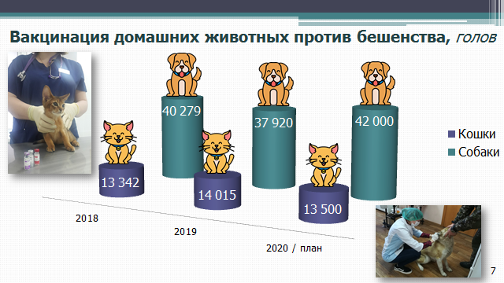

Ежегодно российской антирабической вакциной вакцинируется более 40 тысяч собак и кошек
В 2020 году планируется вакцинировать 13,5 тысяч кошек и 42 тыс. собак.

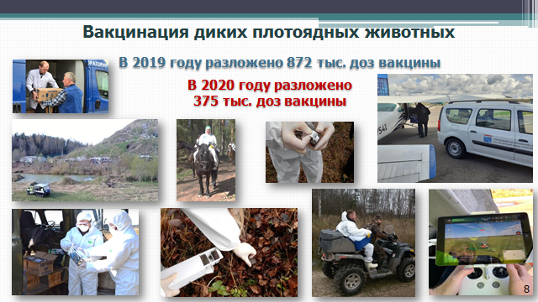

Для полного искоренения болезни необходимо не только контролировать бешенство городского типа, переносчиками которого становятся собаки, кошки и сельскохозяйственные животные, но и снизить циркуляцию вируса в дикой фауне.
С этой целью специалистами государственной ветеринарной службы совместно с сотрудниками профильного комитета и охотпользователями
в 2019 году разложено 872 тысячи доз антирабической вакцины, в том числе 575 тысяч доз вдоль Российско-Финской и Российско-Эстонской границ.
Такое же количество вакцины планируется разложить в 2020 году.
К настоящему времени уже разложено 375 тысяч доз вакцины.

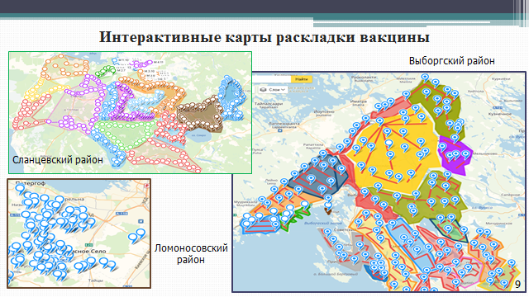

Места раскладки вакцины отмечаются с помощью системы глобального позиционирования (GPS), что позволяет впоследствии контролировать поедаемость вакцины.

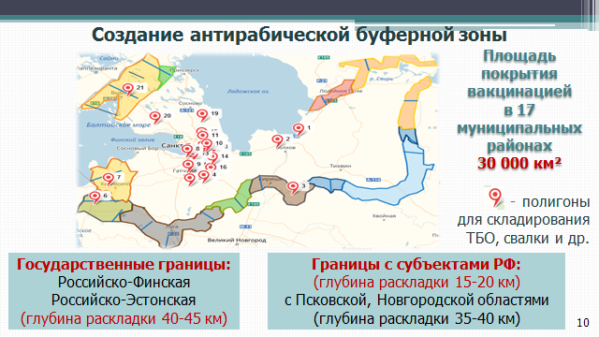
Защитная буферная зона вдоль границы области составляет 15-20 километров, за исключением границ с Псковской и Новгородской областями в связи с неблагополучием данных регионов по бешенству животных, где она увеличена
до 35-40 километров. Также на эту глубину увеличена зона вдоль Российско-Финской и Российско-Эстонской границами.
Кроме того, осуществляется раскладка вакцины вокруг полигонов твёрдых бытовых отходов - источников пищи для диких и безнадзорных животных.
Наряду с другими способами раскладки вакцины с 2013 года, применяется малая авиация, а в 2020 году этот способ раскладки стал единственно возможным
на особо охраняемых природных территориях.
Общая площадь защитной буферной зоны в настоящее время составляет около 30 тысяч км².

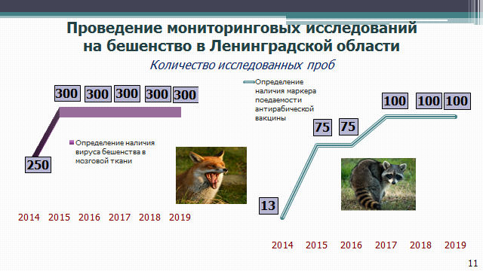

Для определения качества и эффективности, проведенных мероприятий, государственной ветеринарной службой ежегодно формируются партии проб биологического материала для лабораторных исследований в ФГБУ «Федеральный центр охраны здоровья животных» в г. Владимир на наличие маркера поедаемости вакцины (тетрациклиновый маркер в зубной ткани) – 100 проб, а также на наличие вируса бешенства - 300 проб ткани головного мозга.

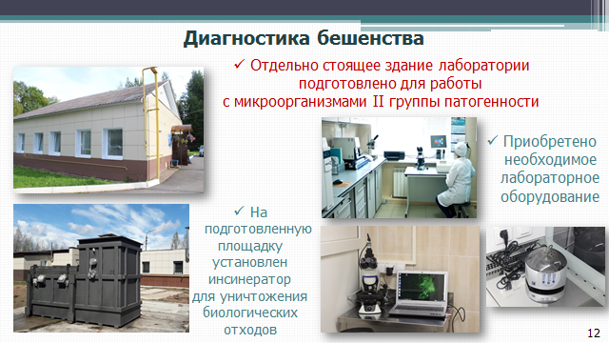

В 2020 году для осуществления диагностики бешенства на базе «СББЖ Тихвинского и Бокситогорского районов» дополнительно организован новый лабораторный блок, соответствующий требованиям при работе
с микроорганизмами 2 группы патогенности, что позволит более оперативно проводить диагностику бешенства в Ленинградской области и сэкономить средства на доставке проб в ФГБУ «Федеральный центр охраны здоровья животных».
С целью предупреждения заболевания бешенством людей, ежегодно проводится вакцинация специалистов государственной ветеринарной службы, входящих в группу риска.

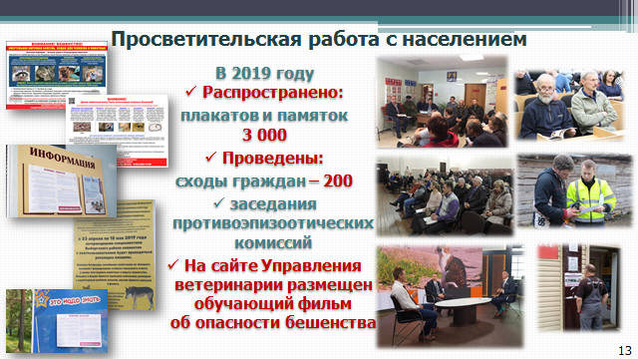

Эпизоотическое благополучие по бешенству достигается, в том числе, широкомасштабной разъяснительной работой в средствах массовой информации, особенно в период, предшествующий раскладке приманок с вакциной: в местах скопления граждан расклеиваются листовки и плакаты; организуются сходы граждан; организуются телевизионные и радио эфиры с выступлением руководителей станций по борьбе с болезнями животных, заместителей
и ветеринарных специалистов, а также с начальником Управления ветеринарии; на официальном сайте Управления ветеринарии размещены: необходимая информация о данном заболевании и обучающий фильм об опасности бешенства, подготовленный силами государственной ветеринарной службы.

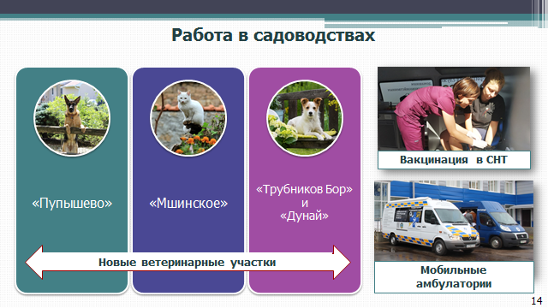

Ежегодно с началом летнего периода на территории Ленинградской области резко увеличивается количество домашних плотоядных животных.
Для предотвращения возникновения эпизоотий и распространения болезней, общих для человека и животных, в том числе и бешенства, для обслуживания граждан, выехавших со своими животными на лето из Санкт-Петербурга, в мае
2020 года в двух садоводствах, расположенных на территории Волховского района «Пупышево» и Лужского района «Мшинское» открылись ветеринарные участки.
В июне месяце 2020 года планируется открытие еще двух ветеринарных участков в Тосненском районе - садоводство «Трубников Бор» и во Всеволожском районе - садоводство «Дунай».
Считаем необходимым обратить внимание на то, что по окончании дачного сезона порядка 15% животных, оставляются хозяевами на дачах, тем самым, пополняя поголовье безнадзорных животных.
И здесь нельзя не отметить проблемы взаимодействия между отдельными муниципальными районами и садоводческими товариществами при решении ряда вопросов по работе с безнадзорными животными.
Положительный опыт взаимодействия существует во Всеволожском муниципальном районе, где при администрации и под председательством главы администрации работает совет союзов садоводств района.
Совет создан для помощи как в решении насущных проблем садоводов Всеволожского муниципального района (приватизация, развитие, благоустройство, инженерное и медицинское обеспечение), так и в организации отлова и вакцинации безнадзорных животных.
Считаем целесообразным рекомендовать администрациям муниципальных районов (городского округа) изучить и внедрить на своих территориях положительную практику Всеволожского муниципального района
по взаимодействию с садоводческими товариществами.

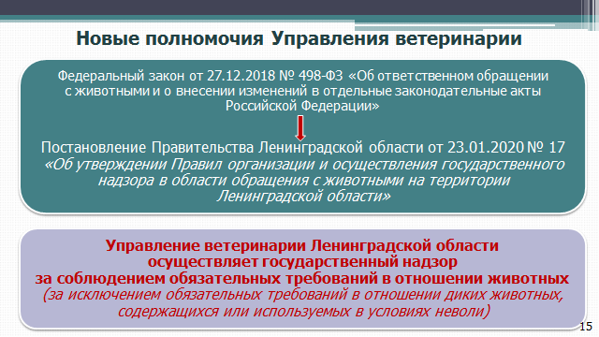

Информирую, что с 4 февраля 2020 года постановлением Правительства Ленинградской области от 23 января 2020 года №17 «Об утверждении Правил организации и осуществления государственного надзора в области обращения
с животными на территории Ленинградской области» Управление наделено полномочиями по осуществлению государственного надзора в области обращения
с животными.
После внесения изменений в областные законы и разработки необходимых подзаконных актов Управление приступит к проведению надзорных мероприятий
на территории муниципальных образований в форме плановых и внеплановых проверок.
В заключение хочу отметить, что в Ленинградской области выстроена эффективная система профилактических антирабических мероприятий, благодаря которой регион держит стойкое эпизоотическое благополучие по этому заболеванию.

